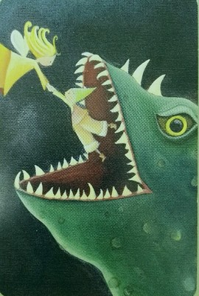
Capítulo 2 Chapter 2

Quiso volver al mar, y allí tuvo que rescatar de las fauces de un extraño animal a un amable duende.
She wanted to return to the sea, and there she had to rescue a fond elf from a strange animal’s jaws.

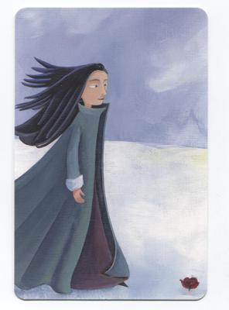

Éste le juró eterna gratitud y quiso ayudarla. Recordó a alguien especializado en este tipo de problemas. Podría encontrarlo más allá del Círculo Polar, junto a la Rosa Roja Polar.
The elf promised her eternal thankfulness and he tried to help her. He remembered somebody specialized in that kind of problems. She could find him beyond Polar Circle, close to the Polar Red Rose.
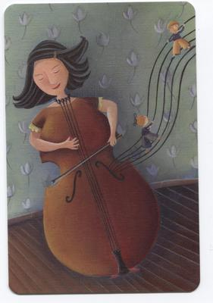

Después aparecerán los Surfeadores de Notas, ellos la guiarían hasta el País Musical.
The Notes Surfers would appear after, they would drive her to the Musicland.

